ТЕМА: Жевательная резинка: польза или вред

Оглавление

- Введение….…………………………………………………………………..…............. 2
- Основная часть………………………………………………………………………….3
Жевательная резинка и её влияние на организм……………………………………….3
Практическая часть
Лист-опросник
Выводы
- Заключение.......................................................................................................................6
- Список используемой литературы...............................................................................7
- Приложения......................................................................................................................8

Введение

В настоящее время везде можно встретить жующих людей. Жуют в транспорте, жуют на занятиях и лекциях, жуют дома, жуют на работе, жуют за рулём автомобиля. Ежедневно по телевидению мы наблюдаем уйму реклам жевательных резинок, нас постоянно убеждают использовать жевательную резинку, которая не только освежает дыхание, но и укрепляет зубы. Однако большинство врачей специалистов говорят, что жевательная резинка вредна.
По мнению британских ученых, употребление жевательной резинки может влиять на развитие мышления и памяти. Наши же учителя считают, что жвачка лишь отвлекает внимание школьников и мешает сконцентрироваться на предмете.
Так «Полезна или вредна жвачка?», «Влияет ли она на здоровье человека?». Я решила это выяснить.
Актуальность исследования заключается в том, что множество людей, большинство из которых дети, употребляют жевательную резинку, не имея представления о её влиянии на организм.
Цель исследования
Понять и доказать пользу или вред жевательной резинки. Познакомиться с правилами здоровье сбережения.
В соответствии с поставленной целью были поставлены задачи:
- ознакомиться с историей возникновения жевательной резинки;
- изучить состав жевательной резинки;
- выявить полезные и негативные свойства жевательной резинки.
Объект исследования - человек.
Предмет исследования – жевательная резинка
Гипотеза исследования
Могу предположить, что жевание жвачки может принести не только пользу, но и вред.

Основная часть

ЖЕВАТЕЛЬНАЯ РЕЗИНКА И ЕЁ ВЛИЯНИЕ НА ОРГАНИЗМ

ИСТОРИЯ ЖЕВАТЕЛЬНОЙ РЕЗИНКИ

Люди начали жевать очень давно. Самой первой жвачке уже 5 тысяч лет. Её нашли в Финляндии. Это был небольшой кусочек смолы со следами зубов. Делалась такая жвачка из тонкого верхнего слоя коры дерева берёзы. Для жевания использовался обычно сок какого-либо дерева. Для того чтобы его добыть, на дереве делались надрезы и подвешивалась чаша в которую стекал сок.
Издревле жители островов Океании после своих пиров, а вожди племён и жрецы после каждого обеда в течение нескольких часов жевали растение бетель. Американские индейцы мелко растирали листья и плоды различных растений, смешивали их с глиной и тоже жевали после еды . Но интереснее другое: абсолютно все народы жевали ’’жвачку’’ или перед едой - для возбуждения аппетита, или после еды как тонизирующее и очищающее рот средство.
В 1869 году Уильям Сэмпл из штата Огайо получил патент на жевательную резинку, то есть определённую комбинацию каучука с другими веществами, пригодными для приготовления жевательной резинки.

СОСТАВ ЖЕВАТЕЛЬНОЙ РЕЗИНКИ

Рассмотрим, из чего же состоят наши жвачки:
-смола и парафин
-подсластители
-вкусовые добавки
-стабилизаторы
-ароматизаторы
-эмульгаторы
-красители

ПОЛЬЗА ЖЕВАТЕЛЬОЙ РЕЗИНКИ

Жевательная резинка – это просто прелесть с точки зрения стоматологии! Стоматологи советуют её жевать 10-15 минут после еды. Жевательная резинка – это тренажёр для полости рта. Жевание - это дополнительная работа для недогруженных челюстей, прекрасная тренировка сосудов дёсен и средство борьбы с мягким налётом. Это и возможность очистить зубы и полость рта от остатков пищи после еды, и свежесть дыхания, и альтернатива курению. Она способствует слюноотделению, которое увеличивает нашу пищеварительную активность, что позволяет быстрее и легче переваривать всё съеденное. Только важно не переборщить с жеванием, иначе переработав всю пищу, желудок начнёт переваривать сам себя. Если вы будете правильно жевать вкусную резинку, то вреда она вам не принесёт. Для этого её нужно использовать не больше двух-трёх раз в день после приёма пищи. К тому же, употребление жвачки уместно не во всех ситуациях. Об этом важно помнить, иначе вы можете показаться некультурным человеком. Все побочные эффекты связаны, в первую очередь, со злоупотреблением жевательной резинкой. Если использовать её грамотно и выбирать только ту, что не содержит сахара, риск будет минимальным, а польза - очевидной.

ВРЕД ЖЕВАТЕЛЬНОЙ РЕЗИНКИ

Вместе с тем в ряде случаев жевательная резинка может оказывать и негативное влияние.
- Если жвачку жевать часто и беспорядочно, она может спровоцировать расстройство пищеварения, поскольку часто в состав резинок для улучшения вкуса вводят сахарозаменители.
- От сахаросодержащих жвачек лучше отказаться совсем, так как их употребление – прямая дорога к заболеванию кариесом.
- Некоторые наполнители могут вызывать аллергические реакции, особенно у детей
- Выпадение пломб и разрушение зубов.
- Оказывается, что самый активный возраст начинающих «жевастиков» приходится на 4 – 5 лет. А ведь это время формирования детской челюсти. От стоматологов я узнала, что молочные зубы очень легко поддаются деформации, и частое долгое жевание может привести вырастанию кривых молочных зубов, а потом и постоянных. Да и среди моих знакомых я часто встречаю ребят, которые уже пытаются исправить прикус или форму зубов. Им приходится носить неудобные «скобы».
- Первый же кусочек пищи, взятый в рот, вызывает выработку желудочного сока. С резинкой происходит то же самое – сок вырабатывается, но переваривать-то ему нечего. С этого могут начаться проблемы с желудком.

ПРАКТИЧЕСКАЯ ЧАСТЬ

Ребятам 2 класса была предложена анкета (см. прил. №1). В анкетировании участвовали 20 человек.
На вопрос «когда употребляешь жвачки?», 55 процентов ответили, что они употребляют жвачки когда хочется, 40 процентов – в момент голода, и только 5 процентов - после еды.
Наиболее употребляемой оказалась жевательная резинка «Дирол». «Орбит» и «Эклипс» разделили соответственно 2 и 3 место (см.прил.№2).
Если испытуемые были честны, то можно увидеть, что многие еще не знают правила употребления жвачки. 10 человек могут жевать пока не надоест. 6 человек обычно жуют 10-15 минут. Остальные жуют 5-10 минут (см. прил. №3).

СОВЕТЫ ЛЮБИТЕЛЯМ ЖЕВАТЕЛЬНОЙ РЕЗИНКИ

Если вы пользуетесь жвачкой, то обязательно должны помнить следующее:
- Она не должна содержать сахар.
- Жевать её надо только после еды в течение 10-15минут.
- Недопустимо заглатывание жевательной резинки.
- Используемая жевательная резинка должна быть произведена известной фирмой.
- Жевать её следует аккуратно. Без демонстрации «спецэффектов», особенно если вы находитесь в общественных местах.
- Помните: зубную щётку жвачка никак не заменит.
- Использованная жвачка должна выбрасываться только в специально предназначенные для этих целей места. Например, мусорные урны и ни в коем случае – под ноги.

РЕЗУЛЬТАТЫ ИССЛЕДОВАТЕЛЬСКОЙ РАБОТЫ

В результате проведённого исследования по теме «Жевательная резинка: польза или вред», изучив специальную литературу, я дала разумное объяснение пользы и вреда жевательной резинке, достигнув цели своего исследования: выяснила положительное и отрицательное влияние жевательной резинки на организм человека. Подтвердила гипотезу, что жевание жвачки может принести не только пользу, но и вред.
В ходе исследования я выяснила историю происхождения жевательной резинки, изучила в специальной литературе о положительном и отрицательном влиянии жевательной резинки на здоровье человека. Провела анкетирование и узнала отношение к жевательной резинке моих одноклассников, тем самым, выполнила поставленные задачи. В своей работе я пользовалась методами изучения специальной литературы, описания, обращения к глобальной компьютерной сети Интернет, анкетирования, наблюдения.

Заключение

Проанализировав данную тему можно сделать следующие выводы:
Жевательная резинка действительно избавляет полость рта от остатков пищи, тренирует сустав челюсти и обеспечивает свежее дыхание. Кроме этого, она еще и улучшает пищеварение. Повышенное слюноотделение увеличивает нашу пищеварительную активность и позволяет быстрее переваривать съеденное. Главное – не переборщить с жеванием, иначе наш желудок начнет переваривать сам себя. Оптимальный вариант использования жвачки – 5-10 минут после приема пищи. Не рекомендуется употреблять жвачку с целью «просто пожевать». К тому же, употребление жвачки уместно не во всех ситуациях. Об этом важно помнить, иначе вы можете показаться некультурным человеком. Все побочные эффекты связаны, в первую очередь, со злоупотреблением жевательной резинкой. Если использовать её грамотно и выбирать только ту, что не содержит сахара, риск будет минимальным, а польза - очевидной.
Таким образом, не так уж и вредна жвачка, как считают многие. Просто нужно использовать ее по назначению и соблюдать правила ее употребления.

Использованная литература

1.Журнал «Не болей» №1, 2005.
2. Журнал «Здоровье» № 7, 2004.
3 О. Остапчук . Детская энциклопедия: Шоколад. – ЗАО «Аргументы и факты – детям», 2002 – 63с.
4.Справочник «Санитарные правила и нормы СанПин» по пищевым добавкам.
5. Я познаю мир: Детская энциклопедия: История вещей/ Составители Н. Ю. Буянова и др. - М.: ООО «Издательство АСТ – ЛТД», 1998 – 480 с.
6. Электронная энциклопедия «Кругосвет»
7. www.zdr.ru

Приложения

Приложение №1

Лист-опросник

Приложение №2

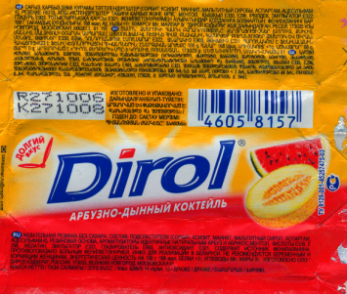

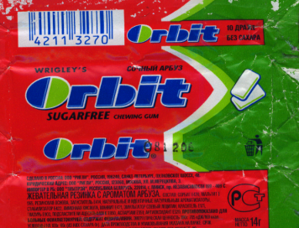

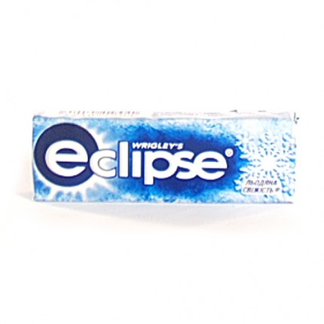

Приложение №3

